Районное методическое объединение воспитателей старших групп с приглашением молодых специалистов

Мастер класс

Тема: «Физиоролл как инновационное средство эффективного физического развития дошкольников»

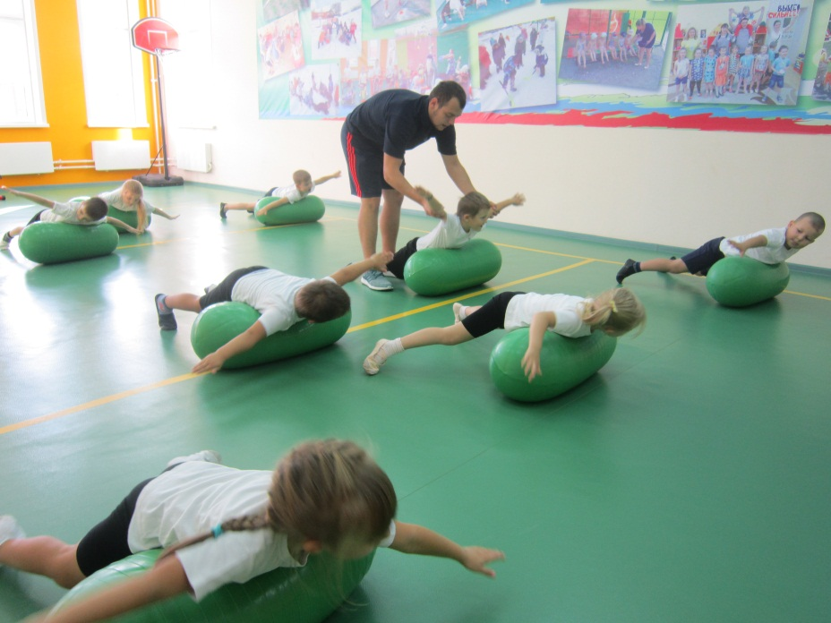

МАДОУ «Детский сад №3 «Дюймовочка»

г.Зарайск, Московской обл.

Инструктор по физической культуре: Носов Ю.И.

30.10.2017г

План проведения мастер – класса

1 Эпиграф.

2.Тема

3.Знакомство с работай по физиороллам

4. Мастер-класс с детьми

5. Заключение.

*Чтобы сделать ребенка умным и рассудительным, сделайте его крепким и здоровым: пусть он работает,*

*действует, бегает, кричит, пусть он находится в постоянном движении!*

Жан-Жак Руссо

Здравствуйте, уважаемые коллеги!

- Скажите громко и хором, друзья,

Деток вы любите? (Нет или да)

Пришли вы учиться,

Иль сил совсем нет?

Вам лекции хочется слушать здесь? (Нет)

Я вас понимаю

Как быть господа?

Проблемы детей решать нужно нам? (Да)

Большое вам спасибо!

**Тема** нашего мастер-класса «Физиоролл-как средство эффективного физического развития дошкольников»

Физиоролл – это модификация гимнастического мяча. Он представляет собой двойной фитболл, образующий устойчивый овальный ролл, по форме напоминающий арахис. Данная форма мяча обеспечивает большую устойчивость в одной плоскости по сравнению с фитболом, и прекрасно подходит для, выполнения упражнений на равновесие, укрепление мышц, поддерживающих правильную осанку, а так же для тренировки основных групп мышц.

Упражнения на физиоролле у детей дошкольного возраста способствуют развитию координации движений, проведению профилактики и коррекции нарушений осанки, улучшению психо-эмоционального состояния ребенка. Разнообразные упражнения на физиороллах обеспечивают целенаправленное комплексное решение оздоровительных, образовательных и воспитательных задач.

Оздоровительное влияние занятий на физиоролле достигается за счёт механической вибрации и амортизации физиоролла, что улучшает обменные процессы и кровообращение, а также лимфоток в позвоночнике, суставах и внутренних органах. При этом у ребенка укрепляются мышцы спины, пресса, формируется крепкий мышечный корсет и, как следствие, навык правильной осанки. Волны, возникающие при колебаниях физиоролла, передаются по всему позвоночнику к головному мозгу, вызывая у детей положительные эмоции при этом снимая напряжение.

Наряду с оздоровлением детского организма занятие на физиороллах имеют образовательное значение. Это приобретение нового двигательного опыта, воспитание физических качеств – силы, ловкости, быстроты, гибкости, выносливости, а также совершенствование координационных способностей и равновесия.

Кроме того, занятия гимнастикой на физиоролле позволяют решать воспитательные задачи. В первую очередь, это формирование мотивации к занятиям физическими упражнениями, так как ребёнок, во время выполнения увлекательных упражнений, удовлетворяет свою двигательную активность, получая чувство радости.

Основные средства упражнений на физиоролле – это гимнастические упражнения и подвижные игры, которые могут выполняться с музыкальным сопровождением. Упражнения могут быть общеразвивающие и динамические.

**Общеразвивающие** упражнения подготавливают организм детей к предстоящей физической нагрузке и включаются в начало основной части занятия. Они выполняются из разных исходных положений – стоя возле физиоролла, сидя, лёжа на груди, на спине. Это упражнения для всех частей тела – рук, ног, шеи, туловища.

**Динамические** упражнения направлены на укрепление мышечного и опорно-двигательного аппарата ребёнка, они направлены на воспитание физических качеств. При выполнении динамических упражнений, создаются условия для воздействия на отдельные мышечные группы, суставы, внутренние органы, что очень важно при работе с детьми, имеющими особенности в состоянии здоровья.

Основное отличие динамических упражнений от общеразвивающих заключается в отсутствии счёта.

Многофункциональные свойства физиоролла применимы в подвижных играх и играх -эстафетах. Его можно использовать как предмет: прокатывать, переносить; как препятствие: обегать, перелезать, перешагивать; как опору на которой прыгают, сидят, лежат, а также как яркий ориентир в пространстве.

Физиоролл незаменим на занятиях лечебной физкультурой. На гимнастическом ролле детям полезно просто сидеть или лежать при помощи инструктора или воспитателя.

При выполнении упражнений и проведении подвижных игр и эстафет с физиороллами необходимо особое внимание правилам безопасности, создавать условия по охране здоровья и предупреждению травматизма дошкольников. Инструктору необходимо проверять перед занятием отсутствием предметов, которые могут создать травмоопасные ситуации. Формировать у детей навыки самостраховки и безопасного падения с ролла, а главное следить за тем, чтобы ни одно упражнение не причиняло детям боли и дискомфорта.

Ю,И.- а сейчас мы с детьми старшей группы вам покажем варианты **упражнений с использованием физиоролла.**

**Варианты игр и 1. Общеразвивающие упражнения с физиороллом.**

• И.п. сед на физиоролле верхом, руки на пояс.

1 – руки вверх-вдох, 2 – и.п. – выдох. (дозировка 5–6 раз)

• И.п. сед на физиоролле верхом, руки к плечам.

1 – поворот вправо, руки в стороны, ладони к верху, 2 – и.п.,

3–4 тоже в другую сторону (дозировка 5–6 раз).

• И.п. сед на физиоролле верхом, ноги врозь, руки на пояс.

1 – наклон к левой ноге, дотянуться до носка ноги, 2 – и.п.,

3–4 тоже в другую сторону (дозировка 5–6 раз).

Упражнений всего 7-8

**3. Подвижные игры.**

«Обеги круг». Игроки сидят на физиороллах в кругу. Два соседних игрока встают спиной друг к другу и по сигналу обегают круг в противоположных направлениях. Выигрывает тот, кто первый сядет на физиоролл.

Сегодня на нашем мастер классе мне помогали дети из старшей группы «Почемучки»

**Практическая часть нашего мероприятия подошла к концу и в конце нашего мастер-класса я хочу предложить Вам поделиться своими впечатлениями в игровой форме.**

Игра с педагогами, ведущий бросает мяч, задавая вопросы участникам.

Мяч участнику – какое сегодня у вас настроение?

Мяч участнику – ваше мнение о тематике **мастер-классе**?

Мяч участнику – что для вас было интересным и полезным для самообразования?

Мяч участнику – что нового вы сегодня узнали?

Мяч участнику – тот опыт, который вы сегодня получили, вам пригодится?

Мяч участнику – ваши пожелания?

**Наш мастер - класс подошёл к концу. Мне с вами было хорошо, надеюсь, и вам со мной тоже!**